
График работы:
Понедельник-пятница: 8.00-17.00
Обед 13.00-14.00.

В жизни каждого человека бывают ситуации,
когда не знаешь, к кому обратиться,
как найти выход из трудного положения.

МЫ ПОМОЖЕМ ТЕБЕ!
Консультирование молодежи бесплатно, анонимно и конфиденциально.
НАШ АДРЕС:
г. Крупки, ул. Черняховского 2
УЗ «Крупская ЦРБ»
Запись по телефону:
4-12-21
В центре постоянно работают:
- Психолог
- Педиатр
- Дерматовенеролог

Чтобы помочь тебе, мы привлекаем смежных специалистов для консультирования
Консультирование по вопросам:
- сохранения репродуктивного здоровья
- современной контрацепции
- профилактике зависимости
- кожно-венерологических заболеваний
- психологической помощи
- формирования здорового образа жизни

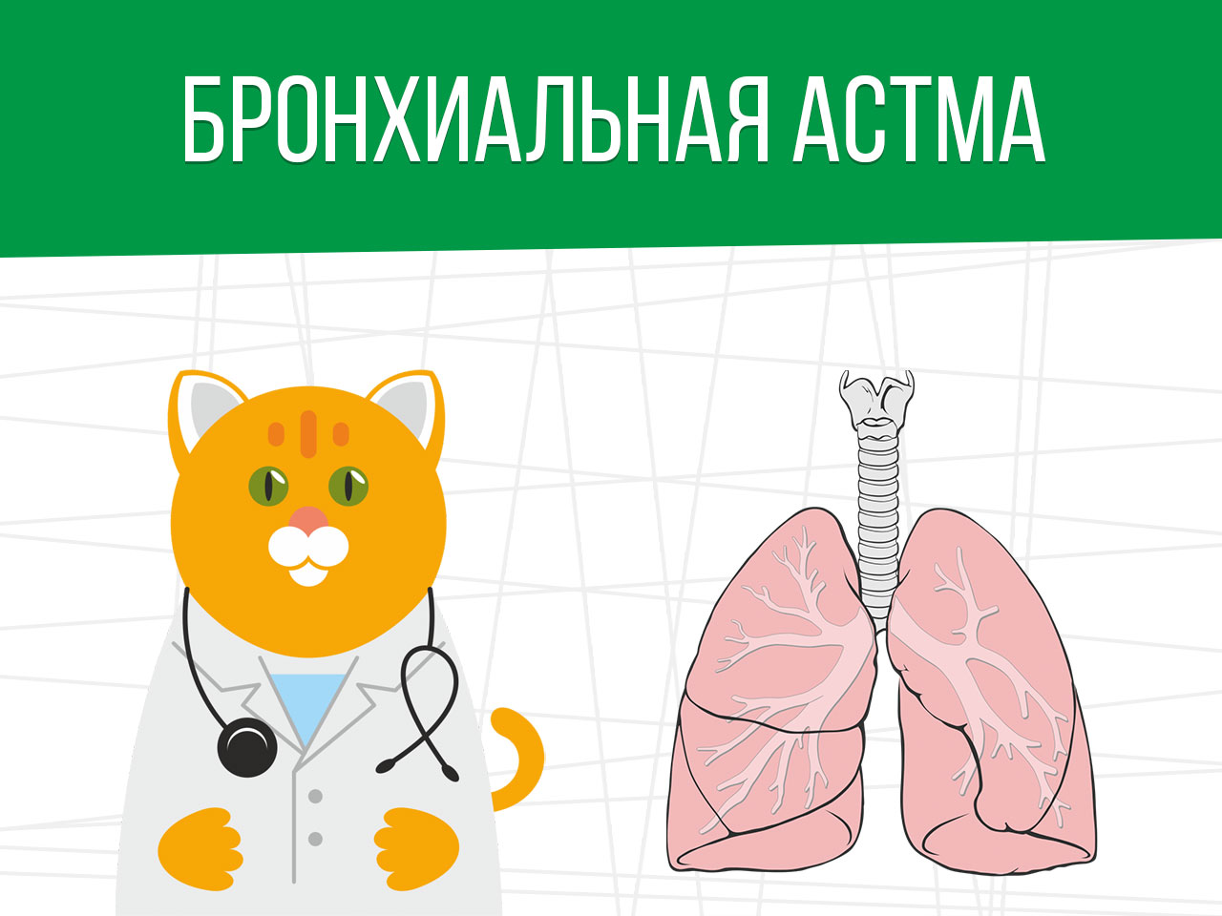

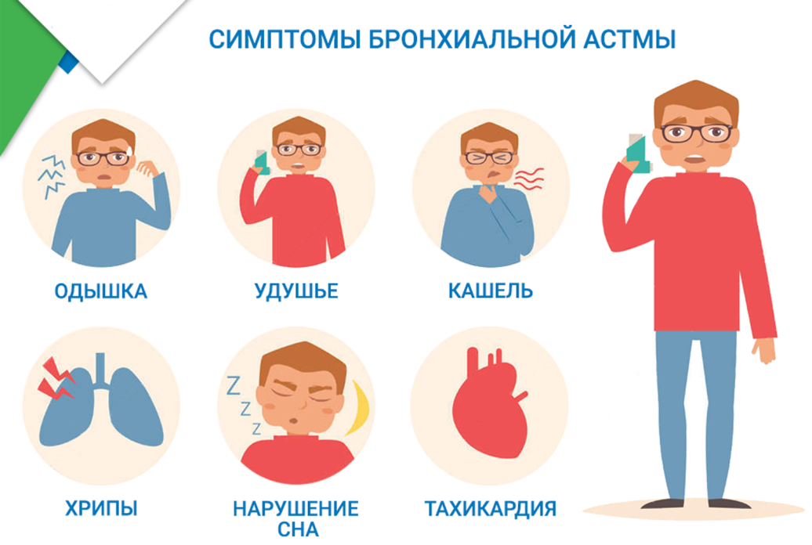

Что делать?
- устранить аллерген;
- обеспечить приток свежего воздуха;
- расстегнуть стесняющую одежду;
- помочь воспользоваться карманным ингалятором- 2 вдоха с перерывом в 1 минуту;
- при отсутствии эффекта вызвать 103.
Как правильно пользоваться карманным ингалятором
- переверните баллончик с препаратом и встряхните в течение 10-15 секунд;
- снимите защитный колпачок;
- сделайте выдох;
- слегка запрокиньте голову назад ;
- плотно обхватите мундштук баллончика губами;
- начните медленно и глубоко вдыхать. Нажмите на баллончик и продолжайте глубокий вдох;
- задержите дыхание на 8-10 секунд;
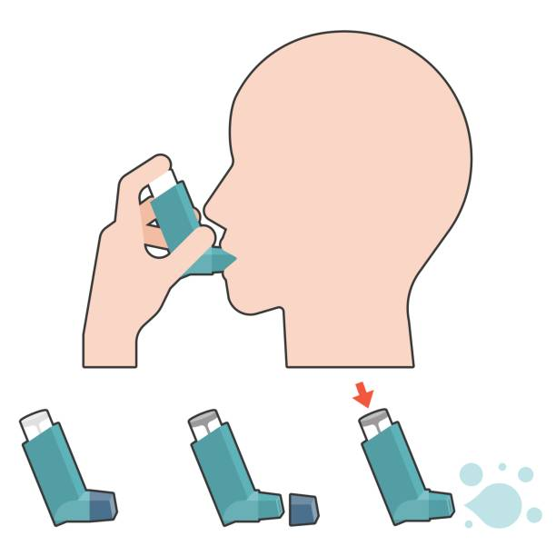
- сделайте спокойный, медленный выдох через нос.

